OSNOVNA ŠKOLA BISTRA 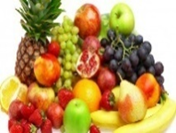
JELOVNIK BORAVAK

28.09.2026.-02.10.2026.

DATUM | DORUČAK | RUČAK | UŽINA
28. 9. | Puter štangica, mlijeko | Fino varivo sa junetinom, kruh, kruška | Pogačica od čvaraka
29. 9. | Pizzeta, sok | Juha, bolonjez, kruh, zelje salata, banana | Jogurt
30. 9. | Pašteta, čaj | Grah s ričetom i kobasom, kruh, štrudla od višnje | Barni tortica
1. 10. | Krafna čokolada, mlijeko | Juha, pečena svinjetina, krumpir salata, kruh, nektarina | Jabuka
2. 10. | Margo i marmelada, sok | Juha, riba, pomfrit kečap, kruh, keksi | Mliječna kifla

